ПАСПОРТ ДОСТУПНОСТИ

Структурного подразделения
муниципального казенного учреждения культуры
«Культурно – Досуговый центр «Мга»

ОТДЕЛ КИНООБСЛУЖИВАНИЯ

187300, Российская Федерация, Ленинградская область,
Кировский район, п. Мга, ул. Майора Жаринова, д. 1

2017 год
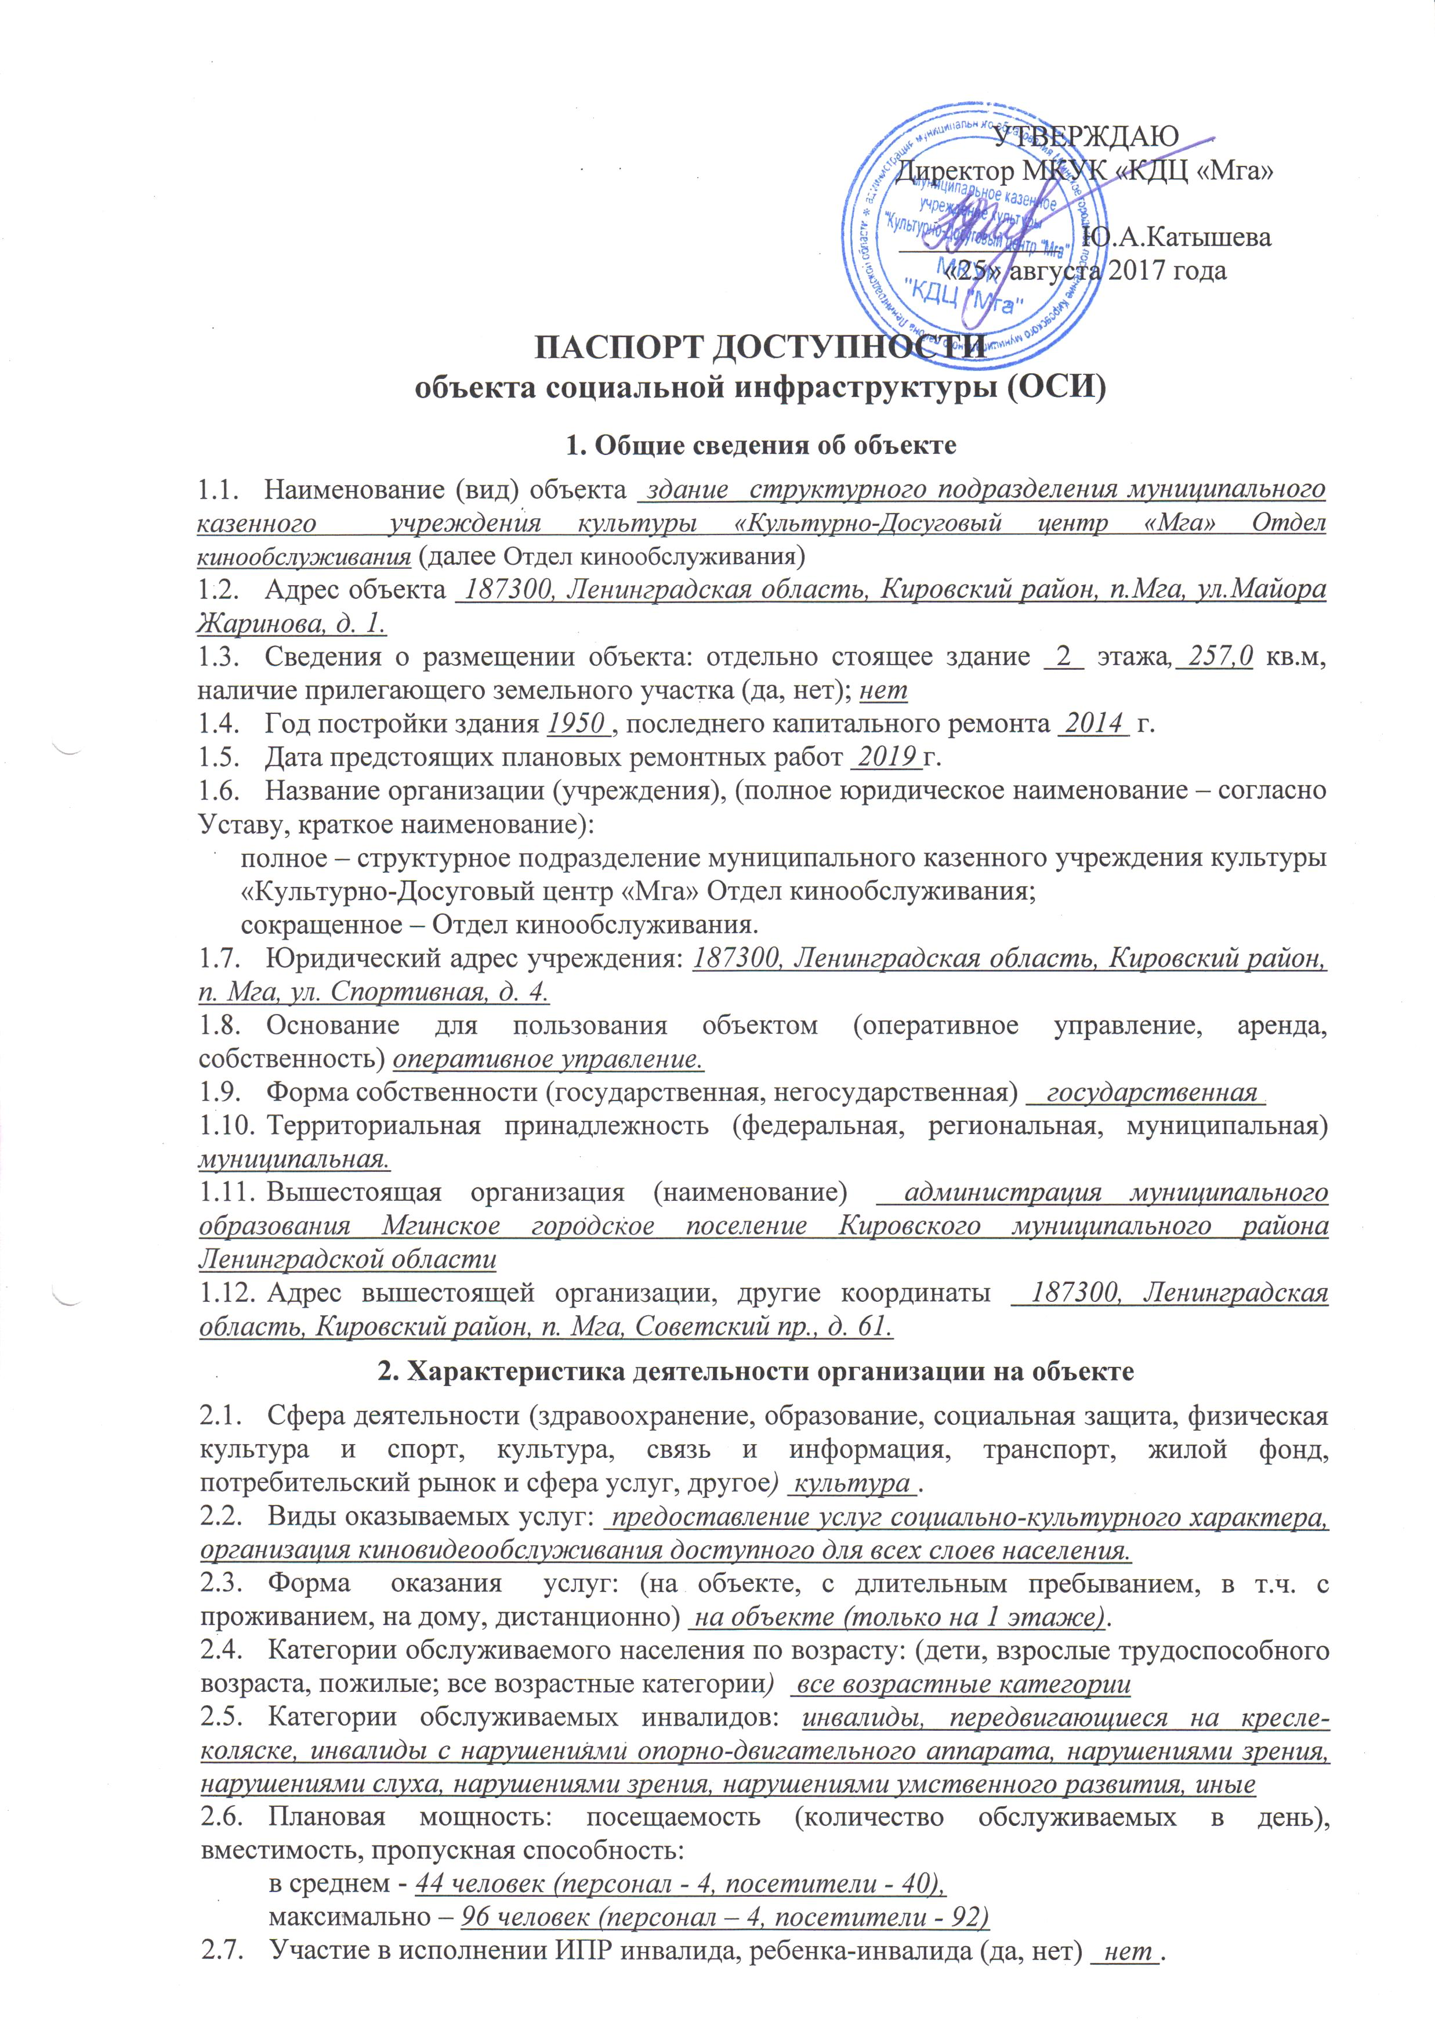
УТВЕРЖДАЮ
Директор МКУК «КДЦ «Мга»

___________ Ю.А.Катышева
«25» августа 2017 года

ПАСПОРТ ДОСТУПНОСТИ
объекта социальной инфраструктуры (ОСИ)

1. Общие сведения об объекте

  - Наименование (вид) объекта здание структурного подразделения муниципального казенного учреждения культуры «Культурно-Досуговый центр «Мга» Отдел кинообслуживания (далее Отдел кинообслуживания)
  - Адрес объекта 187300, Ленинградская область, Кировский район, п.Мга, ул.Майора Жаринова, д. 1.
  - Сведения о размещении объекта: отдельно стоящее здание 2 этажа, 257,0 кв.м, наличие прилегающего земельного участка (да, нет); нет
  - Год постройки здания 1950 , последнего капитального ремонта 2014 г.
  - Дата предстоящих плановых ремонтных работ 2019 г.
  - Название организации (учреждения), (полное юридическое наименование – согласно Уставу, краткое наименование):
полное – структурное подразделение муниципального казенного учреждения культуры «Культурно-Досуговый центр «Мга» Отдел кинообслуживания;
сокращенное – Отдел кинообслуживания.
  - Юридический адрес учреждения: 187300, Ленинградская область, Кировский район, п. Мга, ул. Спортивная, д. 4.
  - Основание для пользования объектом (оперативное управление, аренда, собственность) оперативное управление.
  - Форма собственности (государственная, негосударственная) государственная .
  - Территориальная принадлежность (федеральная, региональная, муниципальная) муниципальная.
  - Вышестоящая организация (наименование) администрация муниципального образования Мгинское городское поселение Кировского муниципального района Ленинградской области
  - Адрес вышестоящей организации, другие координаты 187300, Ленинградская область, Кировский район, п. Мга, Советский пр., д. 61.

2. Характеристика деятельности организации на объекте

  - Сфера деятельности (здравоохранение, образование, социальная защита, физическая культура и спорт, культура, связь и информация, транспорт, жилой фонд, потребительский рынок и сфера услуг, другое) культура .
  - Виды оказываемых услуг: предоставление услуг социально-культурного характера, организация киновидеообслуживания доступного для всех слоев населения.
  - Форма оказания услуг: (на объекте, с длительным пребыванием, в т.ч. с проживанием, на дому, дистанционно) на объекте (только на 1 этаже).
  - Категории обслуживаемого населения по возрасту: (дети, взрослые трудоспособного возраста, пожилые; все возрастные категории) все возрастные категории
  - Категории обслуживаемых инвалидов: инвалиды, передвигающиеся на кресле-коляске, инвалиды с нарушениями опорно-двигательного аппарата, нарушениями зрения, нарушениями слуха, нарушениями зрения, нарушениями умственного развития, иные
  - Плановая мощность: посещаемость (количество обслуживаемых в день), вместимость, пропускная способность:
в среднем - 44 человек (персонал - 4, посетители - 40),
максимально – 96 человек (персонал – 4, посетители - 92)
  - Участие в исполнении ИПР инвалида, ребенка-инвалида (да, нет) нет .

3. Состояние доступности объекта

  - Путь следования к объекту пассажирским транспортом (описать маршрут движения с использованием пассажирского транспорта) нет , наличие адаптированного пассажирского транспорта к объекту отсутствует .
3.2. Путь к объекту от ближайшей остановки пассажирского транспорта:
- расстояние до объекта от остановки транспорта 130 м.
- время движения (пешком) 2-3 минуты.
- наличие выделенного от проезжей части пешеходного пути (да, нет), да
- перекрестки: нерегулируемые;
- информация на пути следования к объекту: визуальная;
- перепады высоты на пути: нет их обустройство для инвалидов на коляске: нет
3.3 Организация доступности объекта для инвалидов – форма обслуживания*

№  п/п | Категория инвалидов  (вид нарушения) | Вариант организации доступности объекта  (формы обслуживания)*
1. | Все категории инвалидов и МГН | «ДУ»
 | в том числе инвалиды:
2 | передвигающиеся на креслах-колясках | «ДУ»
3 | с нарушениями опорно-двигательного аппарата | «ДУ»
4 | с нарушениями зрения | «ДУ»
5 | с нарушениями слуха | «ДУ»
6 | с нарушениями умственного развития | «ДУ»
* - указывается один из вариантов: «А» доступность всех зон и помещений - универсальная, «Б» доступны специально выделенные участки и помещения, «ДУ» доступность условная: дополнительная помощь сотрудника, «ВНД» не организована доступность.

3.4 Состояние доступности основных структурно-функциональных зон

№  п /п | Основные структурно-функциональные зоны | Состояние доступности, в том числе для основных категорий инвалидов**
1 | Территория, прилегающая к зданию (участок) | ДП-В
2 | Вход (входы) в здание | ДЧ-В
3 | Путь (пути) движения внутри здания (в т.ч. пути эвакуации) | 1 этаж – ДП-В
4 | Зоны целевого назначения здания (целевого посещения объекта) | ДУ
 | Обслуживание через окно (касса продажи билетов) | ДУ
 | зальная форма | ДУ
5 | Санитарно-гигиенические помещения | ДУ
6 | Система информации и связи (на всех зонах) | ДЧ-И (О, К, У)  ДУ (С, Г)
7 | Пути движения к объекту (от остановки транспорта) | ДП-В
** Указывается: ДП-В - доступно полностью всем; ДП-И (К, О, С, Г, У) – доступно полностью избирательно (указать категории инвалидов); ДЧ-В - доступно частично всем; ДЧ-И (К, О, С, Г, У) – доступно частично избирательно (указать категории инвалидов); ДУ - доступно условно, ВНД – временно недоступно

3.5. ИТОГОВОЕ ЗАКЛЮЧЕНИЕ о состоянии доступности ОСИ:
Объект признан условно доступным для всех категорий инвалидов.
Условная доступность объекта обеспечена содействием сотрудников объекта, ответственных за сопровождение и оказание помощи инвалидам при посещении ими объекта.
Полная доступность объекта может быть обеспечена при организация обучения сотрудников ответственных за сопровождение и оказание помощи инвалидам при посещении ими объекта, по оказанию необходимой квалифицированной помощи МНГ (знание специфики различных групп инвалидности и влияние её на способность передвижения внутри помещения, а так же на прилегающих территориях; умение использовать специальную технику при оказании помощи МНГ), а также выполнения следующих мероприятий:
Вход (входы) в здание:
- продумать ТСР для преодоления высоты входной площадки (0,15 м) инвалидом-колясочником;
- закрепить резиновые грязеотталкивающие коврики при входе в здание (не закреплены, что не соответствует п.5.2.8 СП 59.13330.2012);
- установить комплексную информацию о пути движения со схемой расположения и функциональным назначением помещений;
- установить тактильные полосы перед входной площадкой вверху и внизу и за 0,6 м до площадки;
- установить звуковой маяк у входа в здание для маломобильных групп населения обеспечивающий доступ к зданию, к месту оказания предоставляемых услуг;
- необходимо продумать технические решения по установке навеса перед входом в здание;
- установить знак доступности учреждения (после устранения всех недочетов).
Путь (пути) движения внутри здания (в т.ч. пути эвакуации)
- обустроить зону для колясок;
- рассмотреть технические решения по изменению угла наклона внутреннего пандуса установленного на входе в зрительный зал;
- установка тактильных полос по путям следования инвалидов в здании.
Зоны целевого назначения здания (целевого посещения объекта):
Обслуживание через окно (касса продажи билетов)
- установить ТСР для доступа к окну человека с низким ростом или инвалида-колясочника.
Зальная форма
- предусмотреть ТСР в зрительном зале для посетителей с нарушением слуха.
Санитарно-гигиенические помещения
- установить знак доступности помещения;
- установить тактильную маркировку;
- установить стационарный поручень у стены.
Система информации и связи (на всех зонах)
- установить символы доступности во всех доступных для МГН помещениях;
- установить указатели направления, указывающие путь к ближайшему доступному элементу (недоступные входы в здание, недоступные общественные уборные, выходы и лестницы, не являющиеся путями эвакуации инвалидов);
- установить системы средств информации и сигнализации об опасности в помещениях, предназначенных для пребывания всех категорий инвалидов и на путях их движения;
- предусмотреть визуальную, звуковую и тактильную информацию с указанием направления движения и мест получения услуги (они должны соответствовать требованиям ГОСТ Р 51671, ГОСТ Р 51264, а также учитывать требования СП 1.13130);
- установить световые «маячки» внутри здания;
- предусмотреть обеспечение непрерывности информации, своевременное ориентирование и однозначное опознание объектов и мест посещения;
Кроме визуальной информации, необходимо предусмотреть звуковую сигнализацию и дублирование всех информационных обозначений рельефными знаками, размещенными рядом с дверью со стороны дверной ручки;
- в холле следует предусмотреть установку звуковых информаторов по типу телефонов-автоматов, которыми могут пользоваться посетители с недостатками зрения, и текстофонов для посетителей с дефектами слуха. Аналогично должны быть оснащены справочные всех видов, билетные кассы массовой продажи и т.п.;
- в замкнутых пространствах здания различного функционального назначения, (например кабины уборной и т.п.), где инвалид, в том числе с дефектами слуха, может оказаться один, необходимо предусмотреть оборудование системы двусторонней связи с диспетчером или дежурным. Система двусторонней связи должна быть снабжена звуковыми и визуальными аварийными сигнальными устройствами. Снаружи такого помещения над дверью следует предусмотреть комбинированное устройство звуковой и визуальной (прерывистой световой) аварийной сигнализации. В таких помещениях (кабинах) должно предусматриваться аварийное освещение. Тревожный сигнал или извещатель должен выводиться в дежурную комнату.

Рекомендуется для достижения полной доступности объекта и выполнения всех необходимых мероприятий разработать и согласовать с вышестоящей организацией План мероприятий по поэтапному повышению уровня доступности для инвалидов объекта социальной инфраструктуры – муниципального казенного учреждения культуры «Культурно-Досуговый центр «Мга» и предоставляемых им услуг «дорожная карта объекта» на 2017-2030 годы.
4. Управленческое решение

4.1. Рекомендации по адаптации основных структурных элементов объекта
№  п /п | Основные структурно-функциональные зоны объекта | Рекомендации по адаптации объекта (вид работы)*
1 | Территория, прилегающая к зданию (участок) | Не нуждается
2 | Вход (входы) в здание | Организационные мероприятия, индивидуальное решение ТСР
3 | Путь (пути) движения внутри здания (в т.ч. пути эвакуации) | Организационные мероприятия, ТСР
4 | Зона целевого назначения здания (целевого посещения объекта) | Индивидуальное решение с ТСР
5 | Санитарно-гигиенические помещения | Организационные мероприятия
6 | Система информации на объекте (на всех зонах) | Индивидуальное решение с ТСР
7 | Пути движения к объекту (от остановки транспорта) | Не нуждается
8 | Все зоны и участки | Организационные мероприятия, индивидуальное решение с ТСР
*- указывается один из вариантов (видов работ): не нуждается; ремонт (текущий, капитальный); индивидуальное решение с ТСР (технические средства реабилитации); технические решения невозможны – организация альтернативной формы обслуживания

  - Период проведения работ по мере поступления финансовых средств в рамках исполнения государственной программы «Социальная поддержка отдельных категорий граждан в Ленинградской области».
(указывается наименование документа: программы, плана)
  - Результат (по состоянию доступности) после выполнения работ по адаптации доступно полностью (ДП).
Оценка результата исполнения программы, плана (по состоянию доступности) _____________________________________________________________________________
  - Для принятия решения требуется, не требуется (нужное подчеркнуть):
- Техническая экспертиза; разработка проектно-сметной документации;
- Согласование с вышестоящей организацией
- Согласование с общественной организацией инвалидов.

4.5. Информация может быть размещена (обновлена) на Карте доступности субъекта РФ дата _________________ _______________________________________________________
(наименование сайта, портала)

5. Особые отметки

5.1. Паспорт сформирован на основании:
- Анкета (информации об объекте) от 21 августа 2017 года
- Акта обследования объекта от 23 августа 2017 года

